SCR2 Project planning
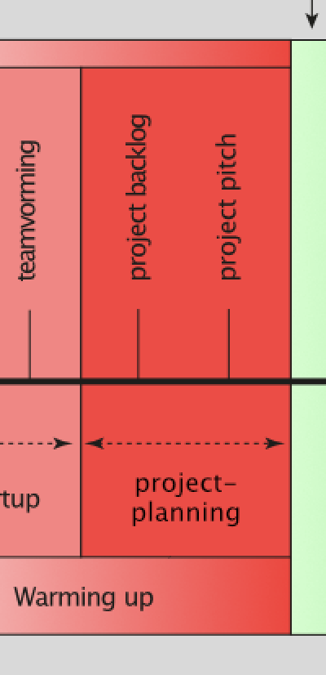
Project Planning is de tweede ceremonie van MBOscrum. In deze ceremonie ga je met het projectteam aan de slag om het project voor te bereiden. Deze voorbereiding zorgt ervoor dat je overzicht en duidelijkheid krijgt. Als alles voorbereid is hou je bij het MT een pitch. Als zij er vertrouwen in hebben dat jullie je zaken wel voor elkaar hebben, krijgen jullie en GO en kun je met de sprints beginnen. Het kan ook zijn dat zij vinden dat jullie in de voorbereiding nog zaken te verbeteren hebben. Je krijgt dan feedback die je moet verwerken en je plant een nieuwe afspraak met het MT voor de pitch.

Werkwijze project planning
- Maak eerst een scrum board. Vaak is dit een horizontaal flipovervel, maar het komt ook voor dat er voorbedrukte vellen aanwezig zijn of dat de app Trello gebruikt wordt (trello.com). Het scrum board bevat de kolommen:
- Backlog,
- Sprint,
- Today,
- Done.

4 kolommen in totaal dus. Het kan zijn dat jouw opleiding hiervan afwijkt. Dit hoor je dan van jullie scrum coach.

- Maak een overzicht van alle taken die je deze periode of dit project te doen hebt en noteer deze in het overzicht op het tabblad “punten planning” in het document burndownchart.xlsx.
- Schrijf iedere taak op een post-it en plak deze in de kolom “Backlog” op jullie scrum board.
- Ga nu punten pokeren. In de begrippenlijst (begrippen.docx) kun je lezen hoe dit werkt.
- Vul op het tabblad “sprint planning” in het document burndownchart.xlsx in wat de data van iedere sprint zijn. Hou rekening met bijzondere dag.
- Vul in jullie teamagenda (Outlook van Office365) in wanneer de sprint reviews zijn
- Maak een afspraak met het MT voor de Pitch.
- Bereid de pitch voor. Zie “sjabloon Pitch warming up v1.0.docx”.
- Hou de pitch voor het MT.
- Een Go gekregen? Goed gedaan! Jullie kunnen met de sprint beginnen.
- Nog geen Go gekregen? Vraag goed door op de feedback die jullie krijgen en verbeter de voorbereiding. Maak een nieuwe afspraak voor de pitch.

